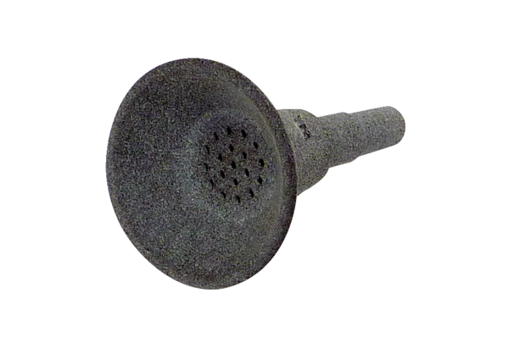Bogárvédelem tölcsér IST MDRCsomagolási egység: 1 darabVálaszték: E
Termékszám: E059.2087.0000Gyártó: MAICO

